Приложение № 2 к Постановлению
Администрации города Обнинска
от 23.05.2024 № 1441-п

Организация дорожного движения на автомобильных дорогах г. Обнинск при проведении празднования 70-летия пуска Первой в мире атомной электростанции:

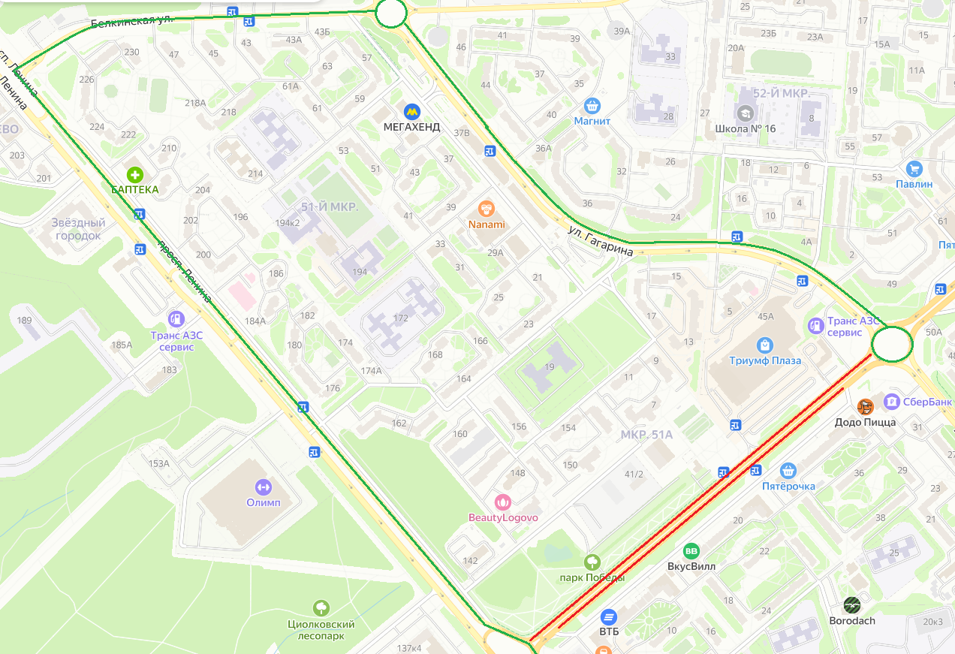

Перекрытие ________
Участок: пр. Маркса от пересечения с пр. Ленина до пересечения с ул. Гагарина и ул. Королёва.
Период: 26.06.2024 г. с 09.00 до 23.00 часов.
Особенности: полное перекрытие.
Объезд ________
пр. Ленина, ул. Белкинская, ул. Гагарина, ул. Королева, ул. Ляшенко, ул. Мира, пр. Ленина.

